浙江大学城市学院实验报告
课程名称 跨平台脚本开发技术
实验项目名称 实验九 模块与编程语言Egg
学生姓名 吴成洋 专业班级 软件工程1404 学号 31401417
实验成绩 指导老师（签名 ） 日期
注意：
- 务请保存好各自的源代码，已备后用。
- 请把作业保存为pdf上传到BB平台，请务必在截止日期前提交。
实验目的：
1、掌握JS中的模块定义与使用。
2、了解编程语言及其解释器的原理与实现
实验内容：
1. 阅读课件讲义并运行讲义示例程序
2. 教材P145 习题10.10.1，10.10.2，10.10.3
3. 教材P156 习题11.8.1，11.8.2，11.8.3
实验步骤：
1、
已阅读并运行课件PPT
2、
2.1、
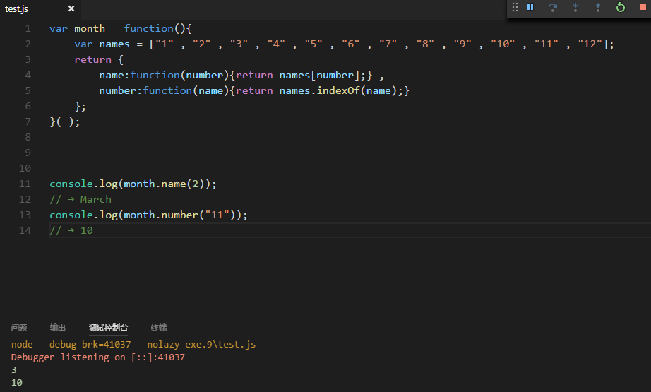
2.2、
分割模块，分为四个模块：
- 用网格描述世界的点（1-6函数）
- 关于世界的行为和特定设定（7-9）
- View的增强（10-14）
- 增加特色（15-18）

2.3、
require命令的基本功能是，读入并执行一个JavaScript文件，然后返回该模块的exports对象。如果没有发现指定模块，会报错。

// example.js
var invisible = function () {
console.log("invisible");
}

exports.message = "hi";

exports.say = function () {
console.log(message);
}
运行下面的命令，可以输出exports对象。

var example = require('./example.js');
example
// {
// message: "hi",
// say: [Function]
// }
如果模块输出的是一个函数，那就不能定义在exports对象上面，而要定义在module.exports变量上面。

module.exports = function () {
console.log("hello world")
}

require('./example2.js')()
上面代码中，require命令调用自身，等于是执行module.exports，因此会输出 hello world。

3、
3.1、
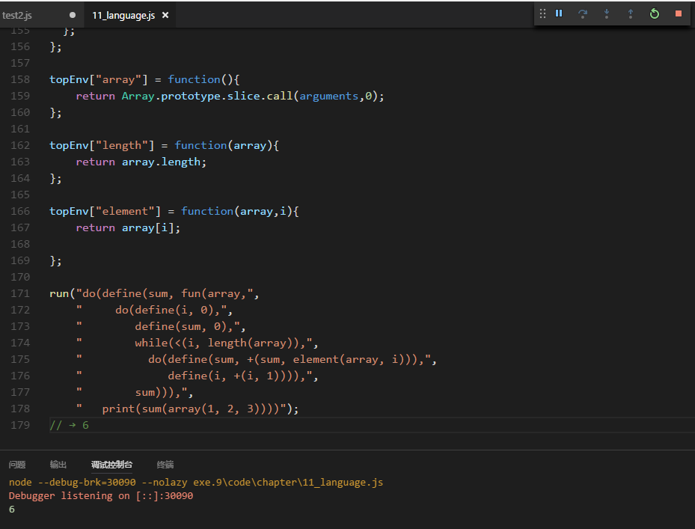
代码如下

topEnv["array"] = function(){
return Array.prototype.slice.call(arguments,0);
};

topEnv["length"] = function(array){
return array.length;
};

topEnv["element"] = function(array,i){
return array[i];

};

run("do(define(sum, fun(array,",
" do(define(i, 0),",
" define(sum, 0),",
" while(<(i, length(array)),",
" do(define(sum, +(sum, element(array, i))),",
" define(i, +(i, 1)))),",
" sum))),",
" print(sum(array(1, 2, 3))))");
// → 6

3.2、
由fun形式创建的函数会创建自己的局部环境，并将参数变量添加到其中，接着使用该环境对象执行函数体，并返回结果。
3.3、
